ŠKOLA:


ŠKOLA:
ŠKOLA: | Gymnázium, Chomutov, Mostecká 3000, příspěvková organizace
AUTOR: | Mgr. Lucie Imrová
NÁZEV: | VY_12_INOVACE_02B_03_Sociální stratifikace
TEMA: | Člověk a společnost
ČÍSLO PROJEKTU: | CZ.1.07/1.5.00/34.0816
DATUM TVORBY: | 9.8.2013

ANOTACE
Materiál obsahuje pracovní list k sociální stratifikaci, konkrétně pak ke střední vrstvě. DUM je určen pro výuku ve 2. ročníku 4letého studia a 4. ročníku 6letého studia.
Cílem tohoto materiálu je seznámit studenty se strukturou a charakterem střední vrstvy společnosti.
Studenti aktivně pracují s textem, za pomoci uvedených otázek a úkolů rozvíjí čtenářskou gramotnost. Své odpovědi na zadané otázky zaznamenávají pomocí elektronického pera v programu Qdraw u tabule.

Pracovní list je též možné předat žákům k domácí přípravě např. prostřednictvím internetového úložiště nebo na jejich e-mailové adresy nebo může být vytištěn jako pracovní list pro individuální práci v hodině.
Materiál je určen k interaktivní výuce.

SOCIÁLNÍ STRATIFIKACE
- společenské vrstvení
- ukazuje na nerovnost mezi sociálními skupinami
- 4 základní typy stratifikace: otrokářský systém
kastovní systém
stavovský systém
třídní systém
Třídní rozdělení společnosti:
- na základě ekonomických rozdílů mezi lidmi
- třída - pojem spojený s Karlem Marxem (dělnická třída a kapitalisté jsou vůči sobě v opozici → třídní boj)
- dnes pojem může být nahrazen pojmem vrstva(širší vymezení než třída, zahrnuje ekonomickou situaci, vzdělání, profesi atd.)
- rozdělní: vyšší
střední
nižší
skupina deklasovaných (underclass)

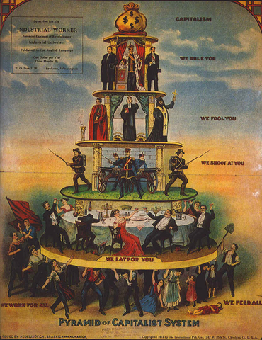 Obrázek 1
Marxistická kritika třídního systému. Popište, co všechno pyramida symbolizuje.
Přečtěte si následující článek, poté vypracujte úkoly.

Česká střední třída: kde je a jak ji poznat
Politici se jimi zaklínají každou chvíli. Jsou to lidé, s nimiž stojí a padá prosperita země. Podle sociologů plní ze šedesáti procent státní pokladnu právě oni.
Řeč je o české střední třídě. Za první republiky byl bohatý, vzdělaný a kultivovaný střední stav chloubou země. I kvůli němu jsme patřili k nejvyspělejším státům světa a udávali tón ve vědě i umění. Komunisté pak střední třídu důsledně dusili, podobně jako elity. Jaká je a jak žije dnes? (...)
Ten, kdo se postará sám
Jedno vymezení střední třídy je "objektivní" a měřitelné, druhé podstatně subjektivnější, ale možná výstižnější. Tím prvním měřítkem je profese a výška příjmů. Ke střednímu stavu patří živnostníci a vzdělaní profesionálové: lékaři, právníci, architekti, softwaroví inženýři, vědci, designéři, bankéři. Zkrátka lidé, kteří se živí intelektem a nápady. Pokud jde o příjem, měl by být tak vysoký, aby stačil i na dlouhodobější plány, nikoliv jen na život od výplaty k výplatě.(...)
Druhý, subjektivnější výklad střední třídy ji popisuje podle životního stylu a hodnot, které vyznává. Tito lidé chtějí být nezávislí a mít život ve vlastních rukou. Nežádají od státu peníze, chtějí ale stabilní prostředí, kde mohou plánovat dlouhodobá strategická rozhodnutí. "Nepožadují pro sebe privilegia, naopak chtějí omezit privilegia druhých. Tedy na jedné straně sociální dávky, které umožňují sociální parazitismus. Na druhé straně výsady bohatých, kteří se zpravidla dokáží svým povinnostem snáze vyhnout," říká sociolog Jiří Večerník. Střední třída sleduje dlouhodobé cíle: investuje do vzdělání či do majetku, není orientovaná na krátkodobou spotřebu. Podle sociologů je také mnohem spokojenější se svou prací i životním stylem.
Druhá definice vystihuje podstatu lépe. I lékař či programátor totiž mohou vsadit na životní styl, který nemá s nezávislostí a duchem investora nic společného.
Naopak lidé z nižších vrstev, kteří tradičně k prosperující střední třídě vzhlížejí jako ke svému vzoru, se ji snaží napodobit i vyznáváním stejných hodnot. Děti takových rodičů už se pak často samy řadí mezi skutečnou střední třídu.
Česká střední třída patří co do počtu k těm slabším. Přesné statistiky, které by srovnávaly sílu středního stavu v různých zemích, neexistují. Platí však jednoduchá rovnice: čím je v zemi více lidí s univerzitním vzděláním a podnikatelů, tím silnější je střední třída. (...)

Čím jezdí, kde bydlí
Místo v dobré právní kanceláři nebo investiční bance. Slušný dům na předměstí na hypotéku. Před ním vůz Honda Accord, Audi A4 nebo Volvo. Děti na dobré škole. Oblečení značek GAP či Banana Republic. To jsou stylové znaky silné střední třídy ve Spojených státech. K podobnému životnímu modelu spěje i ta česká.

Rozhodněte, zda je výrok pravdivý, či nikoli:
- Do střední třídy řadíme např. učitele. ANO x NE
- Střední třída byla v naší zemi vládou vždy podporována. ANO x NE
- Mezi příslušníky střední třídy patří zejména lidé manuálně pracující. ANO x NE
- Lidé ze střední třídy mívají finanční rezervy a investují. ANO x NE
- Příslušníci střední třídy podporují myšlenky sociálního státu. ANO x NE

Odpovězte na otázky:
- V článku jsou zmíněné oblíbené značky automobilů a oblečení v USA. Myslíte si, že i česká střední vrstva má nějaké oblíbené? Uveďte konkrétní příklady.
- Proč se o střední třídě říká, že je pro zemi důležitá, že s ní stojí a padá prosperita země?
- Načrtněte ideální rozvrstvení společnosti (poměr jednotlivých tříd). Jaký je stav naší společnosti?

Řešení
Rozhodněte, zda je výrok pravdivý, či nikoli:
- Do střední třídy řadíme např. učitele. ANO
- Střední třída byla v naší zemi vládou vždy podporována. NE
- Mezi příslušníky střední třídy patří zejména lidé manuálně pracující. NE
- Lidé ze střední třídy mívají finanční rezervy a investují. ANO
- Příslušníci střední třídy podporují myšlenky sociálního státu. NE

Odpovězte na otázky:
- V článku jsou zmíněné oblíbené značky automobilů a oblečení v USA. Myslíte si, že i česká střední vrstva má nějaké oblíbené? Uveďte konkrétní příklady.

možné odpovědi: a) automobily: Škoda Octavia, Ford Mondeo
b) Roxy, Adidas

- Proč se o střední třídě říká, že je pro zemi důležitá, že s ní stojí a padá prosperita země?

Střední třída je vrstvou, která přináší největší podíl financí do státního rozpočtu. V dnešní době ji sice co se počtem příslušníků převyšuje třída nižší, ta ale utrácí méně a rovněž méně odvádí státu na daních z příjmu.

- Načrtněte ideální rozvrstvení společnosti (poměr jednotlivých tříd). Jaký je stav naší společnosti?

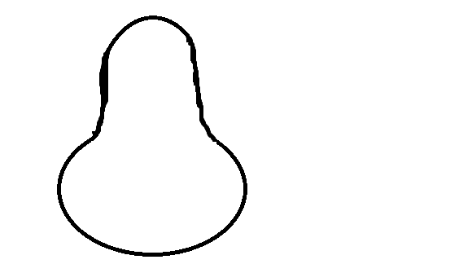
Vyšší třída
Vyšší třída

Obrázek 3
Obrázek 2

Střední třída
Nižší třída
Skutečné rozvrstvení společnosti
Ideální rozvrstvení společnosti
Střední třída
Nižší třída
CITACE
Archiv autorky
obr. č. 1: ARTIST NOT CREDITED. PUBLISHED BY INTERNATIONAL PUB. CO., CLEVELAND, OHIO.. http://commons.wikimedia.org/wiki/File%3APyramid_of_Capitalist_System.png [online]. [cit. 9.8.2013]. Dostupný na WWW: http://upload.wikimedia.org/wikipedia/commons/b/bf/Pyramid_of_Capitalist_System.png
obr. č. 2: Vlastní tvorba autorky
Obr. č. 3: Vlastní tvorba autorky
ZLÁMALOVÁ, Lenka. Lenka Zlámalová: Česká střední třída: kde je a jak ji poznat [online]. [cit. 9.8.2013]. Dostupný na WWW: http://hn.ihned.cz/c1-16309720-lenka-zlamalova-ceska-stredni-trida-kde-je-a-jak-ji-poznat

ZLÁMALOVÁ, Lenka. Lenka Zlámalová: Česká střední třída: kde je a jak ji poznat [online]. [cit. 9.8.2013]. Dostupný na WWW: http://hn.ihned.cz/c1-16309720-lenka-zlamalova-ceska-stredni-trida-kde-je-a-jak-ji-poznat

